О реализации проекта «Город Чаусы – здоровый город»
за 2022 год.
Здоровье – основа полноценной и интенсивной жизни человека, один из основных показателей социально-экономического развития государства. Охрана здоровья населения является важнейшей задачей, требующей постоянной совместной работы всех ведомств, учреждений и организаций.

На территории района в 2020-2022гг реализовывался профилактический проект «Город Чаусы - здоровый город» (решение РИК от 24.01.2020 № 2-27).
Решением районного Совета депутатов от 29.09.2021г. №46-4 утвержден План мероприятий по реализации проекта «Здоровый поселок» на территории аг.Антоновка Чаусского района - «Агрогородок Антоновка – здоровый поселок», 2022-2024г.г. ). аг.Антоновка включен в «Дорожную карту» продвижения государственного профилактического проекта «Здоровые города и поселки» на территории Могилевской области на период до 2030 года.
На сайте Чаусского районного исполнительного комитета создана страница «Здоровые города и поселки». URL адрес о создании страницы - http://chausy.gov.by/2013-01-16-08-44-45/zdorovye-goroda-i-poselki

За прошедший 2022 год медико-демографическая ситуация в районе представлена следующими характеристиками.
Численность обслуживаемого населения на 01.01.2023 года составляла 17279 человек. Более 31% населения района – это жители старше трудоспособного возраста (в среднем по области около 27%).
По полученным данным, показатель общей смертности составляет 22,7 промилле или 393 человека (2021 год – 30.3 промилле или 539 человек, 2020 год - 22.5 промилле или 407 человек); в трудоспособном возрасте смертность среди населения увеличилась и составила 8.9 промилле или 81 человек (2021 год – 8.33 промилле или 79 человек; 2020 год – 8.2 промилле или 75 человек;).
Отмечается снижение рождаемости – 6,9 промилле, родилось 119 детей; (2021 год - 7.2 промилле или 129 детей; 2020 год - 8.4 промилле или 152 ребёнка). Естественный прирост населения составил минус 15,8.

Демографические показатели за 2016-2022 гг
Таблица 1
Год | 2016 | 2017 | 2018 | 2019 | 2020 | 2021 | 2022
Естественный прирост населения | -11,2 | -11,8 | -9,8 | -13.1 | -14.1 | - 23.1 | -15,8
Показатель общей смертности | 23.1 | 23.8 | 20.1 | 24.2 | 22.5 | 30.3 | 22,7
Показатель смертности в трудоспособном возрасте | 7.3 | 7.4 | 6.2 | 7.4 | 8.2 | 8.33 | 8,9
Рождаемость | 11.9 | 12.0 | 10.3 | 11.1 | 8.4 | 7.2 | 6,9

Структура общей смертности за 2019-2022 годы
Таблица 2
Нозология | 2019 | 2020 | 2021 | 2022
БСК | 301 | 276 | 318 | 249
Старость | 10 | 13 | 15 | 13
Онкология | 57 | 44 | 55 | 47
Болезни нервной системы | 3 | 15 | 30 | 12
Болезни органов дыхания | 7 | 12 | 58 | 9
Внешние причины | 22 | 13 | 19 | 19
Болезни органов пищеварения | 5 | 12 | 6 | 11
Инфекционные и паразитарные болезни | 1 | 4 | 12 | 17
Болезни мочеполовой системы | 1 | 0 | 1 | 1
Психические расстройства и расстройства поведения | 2 | 3 | 1 | 1
Другие причины | 25 | 15 | 24 | 14
Всего умерших от всех причин | 434 | 407 | 539 | 393

В структуре причин смертности:
- на первом месте - болезни системы кровообращения – 249 человек, 63,4% в структуре (2021 год - 318 чел. или 59%; 2020 год – 276 чел. или 67,8 %);
- на втором месте смертность от онкологических заболеваний - 47 человек или 12,0 % в структуре (2021 год – 55 человек или 10,2%; 2020 год – 44 человека или 10,8%);
- на третьем месте смертность от внешних причин – 19 человек или 4,8% (2021 год – 19 человек или 3,5%; 2020 год – 13 человек или 3,2%)

Основные причины смертности лиц трудоспособного возраста:
- на первом месте - болезни системы кровообращения – 29 человек или 35,8 % в структуре (2021 год – 25 человек или 31%; 2020 год – 31 человек или 43%);
- на втором месте смертность от онкологических заболеваний - 20 человек или 24,7 % в структуре (2021 год – 12 человек или 15,2%; 2020 год – 8 человек или 10,7 %);
- на третьем месте – смертность от внешних причин – 12 человек или 14,8%.
По причине старость в районе в 2022 году умерло 13 человек или 3,3 % (2021 год - 15 человек или 2,8 %; 2020 год - 13 человек или 3.2 %).
По половой структуре смертности по району: женщины – 196 случаев или 50% от всех умерших (2021 год - 291 случай или 54 %; 2020 год - 192 случая или 47,2 % от всех умерших), мужчины – 197 случаев или 50% (2021 год - 248 случаев или 46 %; 2020 год - 215 случаев или 52,8 %). Среди лиц трудоспособного возраста: женщины – 22 случая или 27,2% (2021 год -19 случаев или 24,1%; 2020 год -12 случаев или 16 %), мужчины – 59 случаев или 72,8% (2021 год - 60 случаев или 75,9%; 2020 год - 63 случая или 84 %).
Жители города составляют 42% от всех умерших (2021 год - 43 %; 2020 год - 35 %), села – 58 % (2021 год - 57 %; 2020 год - 65 %). В трудоспособном возрасте: город – 43,2%, село – 56,8% (2021 год - город – 48,1%, село – 51,9%; 2020 год - город – 28%, село – 72%).
В 2022 году отмечено незначительное снижение общей заболеваемости взрослого населения района на 0.3 % к уровню прошлого года (2022 год – 23182 случая; 2021 год- 23263 случая; 2020 год- 21076 случаев).
В структуре общей заболеваемости на первом месте – болезни системы кровообращения (20.6%), на втором – болезни органов дыхания (17.2%), третьем – травмы, отравления и некоторые другие последствия воздействия внешних причин (7.6%), далее - болезни костно-мышечной системы (6,2%), болезни эндокринной системы (6%), психические расстройства и расстройства поведения (5,3%), болезни органов пищеварения (4 %).
В структуре первичной заболеваемости на первом месте – болезни органов дыхания (38%), на втором – травмы, отравления и другие последствия внешних причин (19,1%), третьем – болезни сердечно-сосудистой системы (3,8%), далее - болезни органов пищеварения (2.7%), болезни костно-мышечной системы (2,3%).
Ключевым направлением деятельности системы здравоохранения является борьба с болезнями системы кровообращения, которые традиционно занимают первое место в структуре смертности, общей заболеваемости и инвалидности, обуславливают значительные трудопотери среди населения.
Мероприятия по профилактике этой группы болезней и формированию у населения мотивации к здоровому образу жизни были предусмотрены в рамках Государственной программы «Здоровье народа и демографическая безопасность Республики Беларусь» на 2021-2025 годы.

Выполнение пунктов Плана мероприятий по реализации Проекта «Город Чаусы - здоровый город» за 2022г.:
- в районной газете «Искра» публикуются статьи о наиболее значимых мероприятиях, проведенных в рамках проекта, на сайте ЦГЭ ежеквартально размещаются публикации о ходе выполнения Плана;

- в период проведения Акций, единых дней здоровья райЦГЭ взаимодействует с УЗ «Чаусская ЦРБ», РК ОО «БРСМ», отдел идеологической работы РИК.

-За 2022г. с участием специалистов райЦГЭ проведено 5 обучающих семинара по направлениям деятельности для специалистов заинтересованных служб, в т.ч. по формированию ЗОЖ.
№ | Вид мероприятия | Тема мероприятия | Дата проведения | Обучаемый контингент | Кол-во  чел. | Примечание
1 | семинар | «Соблюдение сан.эпид.законодательства в период массовых полевых работ, Профилактика пищевых отравлений». | 15.03.2022 | Работники объектовобщественного питания | 15 чел. | райЦГЭ – место проведения
2 | семинар | «Летняя оздоровительная кампания - 2022. Формирование ЗОЖ при организации ЛОК. Безопасность детей в летний период. Организация питания в оздоровительных учреждениях»учащихся» | 30.05.2022 | Директора учреждений образования, представители отдела по образованию | 20 чел. | ЦДО – место проведения
3 | Семинар | «Подготовка УО к новому учебному году. Формирование здоровьесберегающей среды». | 23.08.2022 | Директора учреждений образования, представители отдела по образованию | 25 чел. | РИК
4 | Заседание комиссии по социальным вопросам | «Организация питания в учреждениях образования. Соблюдение сан.эпид.законо-дательства в учреждениях образования. Формирование доровьесберегающей среды». | 24.11.2022 | Директора учреждений образования, представители отдела по образованию РИК, зам.директора. | 15 чел. | РИК
5 | семинар | «Соблюдение сан.эпид.законодательства в учреждениях образования. Формирование ЗОЖ. Реализация проекта «Школа – территория здоровья». | 06.12.2022 | Директора учреждений, представители отдела по образованию РИК, зам.директо-ров, заведующие столовыми учреждений образования | 25 чел. | Центр дополнительного образования для детей и молодежи

29 сентября 2022 погода состоялся выездной семинар в рамках проекта «Агрогородок Антоновка – здоровый поселок» по здоровьесбережению населения, который проводили представители РайЦГЭ, Чаусской ЦРБ, сектора спорта и туризма Чаусского райисполкома и Чаусского РОВД.
Представитель РайЦГЭ Елена Мищенко рассказала сельским жителям, что в 2020 году началась реализация проекта «Город Чаусы – здоровый город». В связи с этой программой был сформирован ряд мероприятий по укреплению здоровья населения. Елена Мищенко отметила, что с 2022 года разработан проект «Агрогородок Антоновка – здоровый поселок». Для того, чтобы проект проходил с пользой для людей, было запланировано проведение ряда культурно-массовых и физкультурно-оздоровительных мероприятий. Со стороны райЦГЭ уделено внимание производственной сфере, дошкольным и лечебным учреждениям.
-ежеквартально проводится «прямые линии» по вопросам охраны здоровья и пропаганды ЗОЖ. анонсирование о проведении «прямой линии» гл.врачом ЦГЭ размещается на сайте.
В УЗ «Чаусская ЦРБ» с понедельника по пятницу функционирует «Прямая линия» 7-70-03, «Телефон доверия» 7-71-32. За прошедший период 2022 года поступило 16 звонков.

-проводится тиражирование информационно-образовательного материала (памяток, буклетов, листовок) по вопросам формирования ЗОЖ, профилактике зависимостей, неинфекционных и инфекционных заболеваний, в т.ч. коронавирусной инфекции. Переиздано способом черно-белой печати 30 ИОМ (листовки), тираж 2400 экз. Издано способом черно-белой печати 3 ИОМ, тираж 300 экз. («Вакцинация от КОВИД-19 детей», «Осторожно, птичий грипп!», «Пора сделать бустерную вакцинацию от КОВИД-19». тираж 100 экз. каждого ИОМ).
- В учреждениях образования района по профилактике ВИЧ-инфекции, вредных привычек, правовому просвещению разработаны и реализовываются планы, данные вопросы включены в комплексные программы, планы межведомственного взаимодействия.
В рамках реализации «Плана мероприятий по предупреждению и преодолению пьянства, табакокурения, наркомании и токсикомании среди несовершеннолетних» были проведены классные и информационные часы: «Скажи наркотикам НЕТ», «Необдуманные поступки ведут к беде», «Наркотики – путь в никуда», «На краю бездны», «Здоровье и вредные привычки», «Пассивное курение – это опасно?», «Шаг от сигареты к наркотикам», «Последствия необратимы».
В рамках реализации «Плана мероприятий по правовому воспитанию» в УО проводятся классные и информационные часы: «От безнаказанности к преступлению – один шаг», «Учимся говорить НЕТ», «Уголовная ответственность несовершеннолетних»; профилактические беседы по обучению навыкам безопасного поведения в сети Интернет, др.
Учащиеся 8-9-х классов средней школы №1 Чаус 19.03.2022 приняли участие в занятиях «Школы здоровья». Ребята представляли свои проекты, посвященные здоровому питанию, активному отдыху, занятиям спортом, отказу от вредных привычек.
-вопросы формирования ЗОЖ озвучивались на единых днях информирования в трудовых коллективах и на встречах с населением (3-й четверг каждого месяца).

-создан раздел на сайте РИК с указанием электронной базы адресов и телефонов организаций, где можно получить консультации по вопросам профилактики стрессов http://chausy.gov.by/save-life

-«Дни трезвости» с ограничением реализации алкогольной и слабоалкогольной продукции, пива проведены на последнем звонке и выпускных вечерах (30.05.2022, 10.06.2022);

-на базе кинотеатра «Сузорье» в г.Чаусы проводятся киновидеолектории, киновидеосеансы по профилактике зависимостей, формированию здорового образа жизни среди подростков и молодежи. Анонс публикуется в газете «Искра».
-на стендах и сайтах райисполкома, ЦГЭ, ЦРБ, учреждений образования размещается информация по различным аспектам охраны здоровья, формирования здорового образа жизни населения как в рамках Дней здоровья, так и в рамках проведения Акций.
За 2022 год на сайте УЗ «Чаусский райЦГЭ» размещено 180 публикаций, опубликовано в СМИ 34 статьи.

-в ЦРБ проводится повышение информированности женщин репродуктивного возраста, беременных по вопросам грудного вскармливания. В школе «матерей» ЦРБ при постановке на учет и последующие посещения проводятся занятия с будущими мамами на темы:
1. Гигиена и питание беременной женщины
2. Влияние алкоголя и никотина на беременность и плод.
3. Анатомо-физиологические особенности женского организма
4. Роды как нормальный физиологический процесс и понятие о первом периоде родов.
5. Понятие о втором и третьем периоде родов.

Проведение Дней здоровья, информационно-образовательных Акций:

С 24 февраля по 4 марта 2022 г. в учреждениях образования прошла акция «Вместе против наркотиков». На сайтах учреждений образования была опубликована информация о проведении акции, обновлена информация профилактической направленности. В учреждениях образования прошли беседы, пятиминутки безопасности, информационные и классные часы, демонстрация видеороликов, конкурсы рисунков, спортивные мероприятия, круглые столы, практические занятия, познавательные часы, посвященные профилактике наркомании и ответственности за распространение наркотических веществ.
В период проведения акции прошли беседы представителей УЗ «Чаусская ЦРБ», ФАПов, РОВД, ЦГЭ по профилактике наркомании.
Для педагогов и законных представителей несовершеннолетних прошли тренинги по тактике выявления подростков, находящихся в состоянии наркотического опьянения, потребляющих наркотические, психотропные вещества и их аналоги, в том числе при участии представителей ЦРБ, РОВД.

Проведено 33 Единых дней здоровья в соответствии с графиком их проведения.
Проведено профилактических акций - 13:

№ | Тема акции | Дата проведения акции
1 | «Неделя без абортов» | 10-20.01.22
2 | «Вместе против наркотиков» | 24.02-04.03.22
3 | «ОКИ – меры профилактики» | 28.03-22.04.2022
4 | «Дом без насилия» | 04-08.04.2022
5 | «Мое личное здоровье – Мой личный вклад в здоровье нации» | 10.03-15.06.22
6 | ЕНИ | 24.04-30.04.22
7 | «Беларусь против табака» | 23.05-13.06.22
8 | «Всемирный день донора крови» | 01.06-14.06.22
9 | «Всемирный День борьбы с гепатитом» | 25.07-12.08.2022
10 | БСК | 10.08.2022  03.09.2022  12.10.2022  08.11.2022  14.12.2022
11 | «Будь здоров, подросток!» | 03.10-28.10.22
12 | «Всемирный День диабета» | 08-18.11.2022
13 | Акции по профилактике табакокурения как фактора риска развития онкологических заболеваний | 17.11-24.11.2022

Проведено 225 групповых беседы для учащихся и 180 – для взрослого населения.
Проведено 60 лекций для учащихся и 46 для взрослого населения.
Оформлено 14 информационно – образовательных уголков здоровья (в рамках Акций, ЕДЗ, т.п.).
- За 2022 год проведено 7 социологических исследования методом анкетного опроса, охвачено 410 респондентов:
1.анкетный опрос среди родителей по вопросам профилактики ОКИ в рамках акции «ОКИ – меры профилактики». В анкетировании участвовали родители 2-х городских школ (ГУО «Средняя школа № 1 г. Чаусы - 30 респондентов-родителей, ГУО «Средняя школа № 2 г. Чаусы - 30 респондентов). При обращении в ЦРБ (по случаю заболевания ребенка) проанкетировано 40 респондентов-родителей.
2.«Жизнь оН-лайн – здоровье оФ-лайн», охвачено 60 учащихся, 50 чел. взрослого населения.
3.«Что Вы знаете о вакцинации?» в рамках проведения Европейской недели иммунизации в Республике Беларусь, охвачено 20 респондентов.
4.«Изучение поведенческих и биологических факторов риска в агрогородке Антоновка» (в рамках проекта «Здоровые города и поселки», 100 респондентов.
5.анкетирование «Гепатит», 50 респондентов
6.изучение поведенческих и биологических факторов риска на пром.предприятии в рамках проекта «Здоровое предприятие», 35 респондентов
7.анкетирование при проведении ежемесячной акции по БСК, 55 участников.

Средними медработниками ЦРБ проведён опрос населения на тему: «Роль флюорографии в выявлении туберкулёза». Все опрошенные знают о необходимости профилактических осмотров, о значимости флюорографии в выявлении заболеваний грудной клетки, 24.03.2022г., охвачено 30 человек. Акушером-гинекологом УЗ «Чаусская ЦРБ» на приеме проведено анкетирование для пациентов на тему: «Ваше отношение к абортам», 18.01.2022г., охвачено 35 человек.

- в г.Чаусы реализуется проф.проект «Школа – территория здоровья» (2020-2023г.г.) на базе ГУО «Средняя школа №2 г.Чаусы». Ежеквартально на сайте райЦГЭ размещается информация о реализации проекта «Школа – территория здоровья».

Профилактические медицинские осмотры узкими специалистами ЦРБ (врач-офтальмолог, врач-хирург) учеников ГУО «Средняя школа № 2 г. Чаусы» осуществляется в индивидуальном порядке при прохождении мед.осмотра.

В государственном учреждении образования «Средняя школа № 2 г. Чаусы» работниками УЗ «Чаусский районный центр гигиены и эпидемиологии» в мае 2022г. была проведена оценка результативности работы по здоровьесбережению учащихся. Анализ показал, что удельный вес учащихся, информированных о факторах риска, формирующих здоровье, увеличился в 1,5-2,2 раза. Кроме того, сформированность у учащихся установки на сохранение здоровья довольно высокая (!!!). Анализ учреждений образования по здоровьесбережению (согласно методики оценки УО по реализации школ здоровья) был направлена в адрес отдела по образованию РИК 18.05.2022 №13-9/1601.

Наиболее значимые мероприятия, проведенные в рамках проекта «Город Чаусы - здоровый город”:
В районе проводится масштабная Популяризация физической культуры и спорта, здорового образа жизни посредством максимального привлечения населения к занятиям спортом и физической культурой.
Любители спорта Чаусского района 22.01.2021 приняли участие в районном спортивном празднике «Белорусская лыжня-2022» на лыжероллерной трассе.

Участие в соревнованиях приняли представители учреждений, организаций и предприятий региона, всего 28 команд. Председатель районного Совета депутатов отметил, что занятия физической культурой и спортом, ведение здорового образа жизни имеют важное значение для здоровья общества.

Так, за 2022г. проведены такие спортивные мероприятия как:
районные соревнования по плаванию (14,01),
-зимний праздник «Беларуская лыжня – 2022 (22,01),
-Биатлон «Снежный снайпер» (26-28.01)
-обл.праздник «Могилевская лыжня – 2022» (05,02) на базе лыжероллерной трассы,
-Масленица (05.03),
-легкоатлетический кросс (30.04),
-пулевая стрельба (21.05).
-спорт.праздник «Папа, мама. Я – дружная семья» – ко Дню семьи (14.05).
-автопробег ко Дню Вов (25.06).
-«Дорога памяти» (городская площадь г.Чаусы).
-День рождения ЦФОР (03.09).
-легкоатлетический кросс (16.09).
-лыжный спринт (16.12).
-мини-футбол среди учащихся учреждений образования (10.12).
-«Снежный снайпер» - биатлон (21.12).

Участие в родительских собраниях:
В учреждениях образования в преддверии каникул проведены Родительские собрания (за 2022 – 8 собраний) в ГУО «Средняя школа №1 г.Чаусы» (18,03,2022, 20.05.2022, 12.10.2022, 09,12,2022), ГУО «Средняя школа №2 г. Чаусы» (23.03.2022, 18.05.2022, 13.10.2022, 13.12.2022), на котором заинтересованные ведомства, в т.ч. представитель райЦГЭ, довели до сведения присутствующих вопросы безопасности жизнедеятельности детей, ведению здорового образа жизни.

С 26 марта по 15 мая 2022г. в рамках Года исторической памяти инициировало проведение экологической акции «Дерево героя». На мероприятии в рамках акции «Дерево героя» присутствовали руководство района, ветераны труда, заместители председателя и начальники отделов райисполкома, представители общественных и профсоюзных организаций, члены Молодежного парламента, учащиеся.
Председатель районного Совета депутатов подчеркнул, что в районе шесть Героев Советского Союза и два Героя Социалистического труда. В их честь будут символично высажены восемь деревьев, которые наберут силу и будут радовать следующие поколения жителей Чаус.
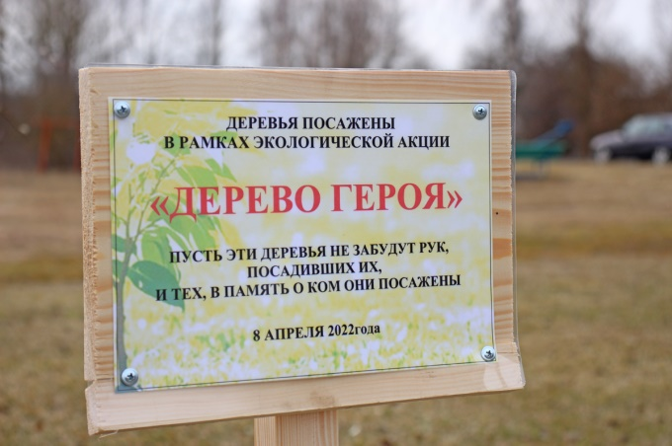
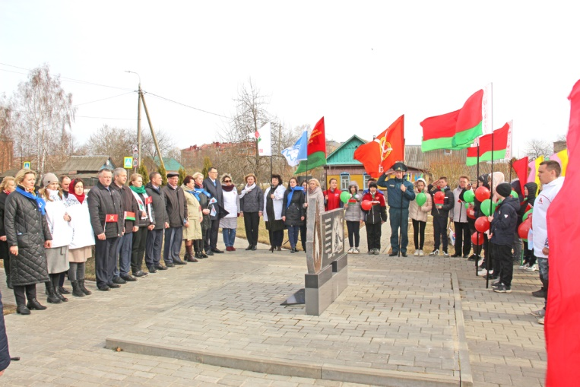

Республиканская добровольная акция «Неделя леса» прошла с 9 по 16 апреля, которая посвящена Году исторической памяти.

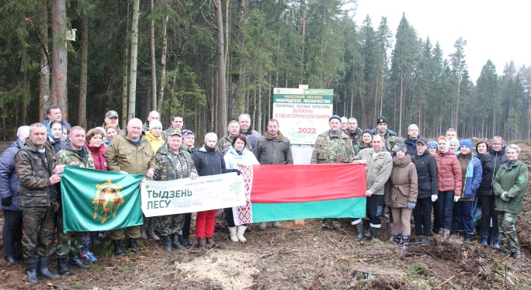
Сад «Надежды ветеринарных врачей» заложен в Чаусах 20.04.2022г. на территории Чаусской районной ветеринарной станции. Он посвящен людям, без которых невозможен успех в животноводстве в мирное время, и которые внесли свой вклад в борьбу с фашизмом в годы Великой Отечественной войны – ветеринарным врачам.
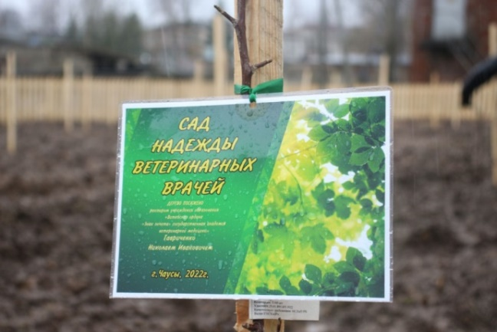

Семейный спортивный праздник «Папа, мама, я вместе дружная семья» прошел в Чаусах 14 мая на базе ГУ «Чаусский ЦФОР (в рамках ЕДЗ – День семьи).
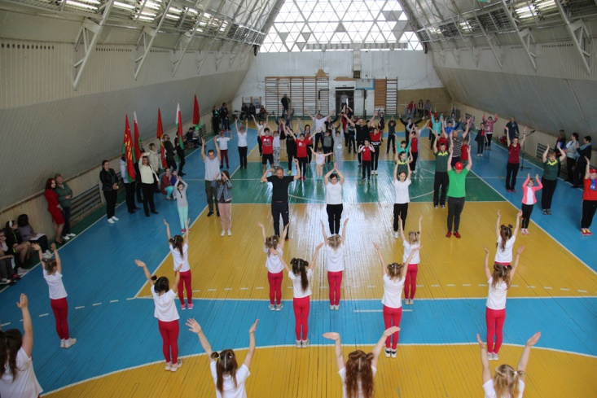
Общегородской флешмоб «ЗАЩИТИ» состоялся 15.04.2022г. на площадке у Районного дома культуры. Мероприятие прошло в рамках профилактической акции «Нет жестокости и насилию в мире детства!». Акция призвана привлечь внимание общественности к проблеме насилия и жестокого обращения с детьми и подростками.
Работники отдела по образованию Чаусского райисполкома, сектора культуры и учащиеся средней школы №2 устроили небольшой флешмоб, выстроившись на площадке с оранжевыми лентами и изобразив слово «ЗАЩИТИ». Цвет ленточек перекликается с эмблемой акции – оранжевым кругом со словом «ЗАЩИТИ» внутри. Оранжевая лента – символ неприятия насилия над детьми.
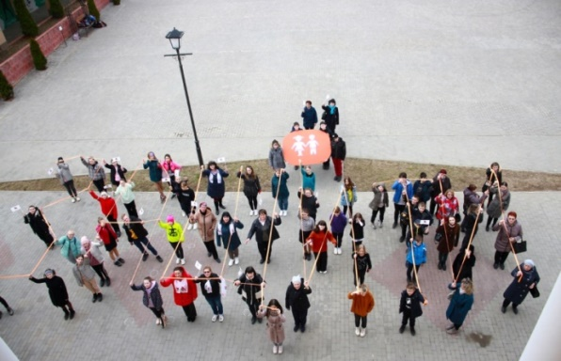
В преддверии Дня Независимости Республики Беларусь (3 июля 2022), в Год исторической памяти, для жителей Чаус состоялся праздник, посвящённый открытию детской площадки «Сильнее! Выше! Больше! Умнее!». Маленькие жители нашего города смогут здесь не только играть и кататься на каруселях, отдыхать в тени деревьев и около фонтана, но и узнавать многое о своей малой родине, знаменитых земляках – выдающихся личностях.
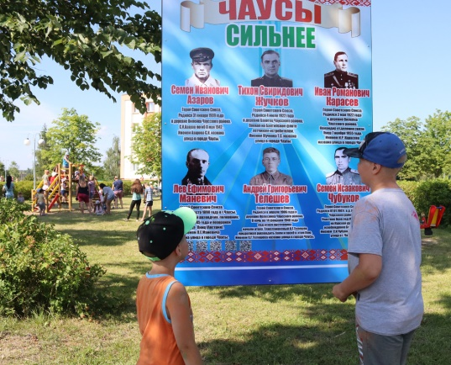
Здесь размещены стенды с изображениями и информацией об ученых, героях труда, спортсменах и Героях Советского Союза.
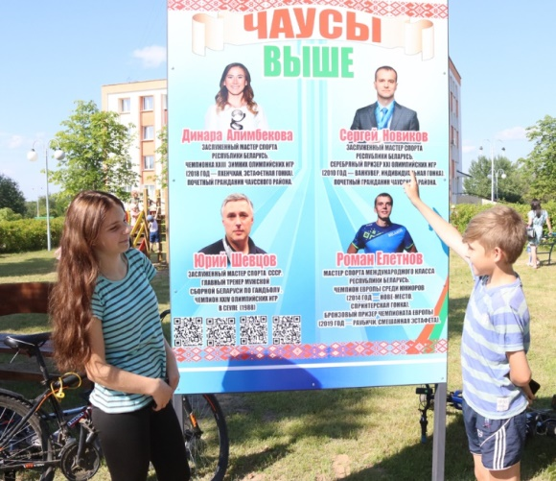

Главный врач В.К.Шуляк

